需求分析

**1. 引言**

**1.1 编写目的**

为用户提供学习计算机基础知识，并通过在线测试系统阶段性检测学生的学习状况，以便做教学调整。同时为提高软件学院教师对于教学质量的检测的效率，激发学生学习热情，将检测教学效果所付出的成本降到最低。

本文档主要记录用户的基本需求及需求的描述。

**1.2 预期的读者**

开发人员及测试人员

**1.3 产品的范围**

本产品主要用于微信小程序端和网页端，对于计算机基础知识有练习需求，也可以是对于教学生态中，对于学生教学质量检测。

**1.4 参考资料**

无

**2. 综合描述**

**2.1 产品的功能性需求**

表2.1 功能性需求

|  |  |  |
| --- | --- | --- |
| 功能名称 | | 描述 |
| 用户管理 | 用户注册 | 用户可访问考试系统，通过填入用户名、邮箱、密码等信息，进行注册。 |
| 用户登录 | 注册用户可通过输入用户名，密码登录。以进行后续操作。 |
| 用户注销 | 登录的用户，可通过注销操作，安全退出账户。 |
| 修改个人信息 | 用户可以修改个人信息、登陆密码。 |
| 考试系统 | 选择试卷 | 用户可以从试卷列表中选择要作答的试卷。 |
| 进入答题 | 用户在答题界面，可以输入题目的答案。 |
| 提交答卷 | 用户完成答题后，将自己的答案提交到服务器。 |
| 信息查询 | 成绩查询 | 用户用来查询自己答题的成绩。 |
| 历史记录查询 | 用户查看自己的的答题记录，并可以进入查看错题。 |
| 题库管理 | 上传试卷 | 管理员可以上传试卷。 |
| 在线评阅 | 管理员可以对用户上传的答卷进行评阅，并给出分数。 |
| 信息统计 | 管理员可以查看某张试卷，对应用户的得分情况、错题分布等信息，用于分析。 |

**2.2 产品的非功能性需求**

表2.2 非功能性需求

|  |  |
| --- | --- |
| 需求名称 | 描述 |
| 界面简洁 | 程序的界面应当简洁明了，便于用户找到需要的功能。答题界面应当便于用户阅读及输入答案。 |
| 大访问量应对 | 对于短时间内，收到的大量用户请求，服务器及数据库也能正常应对。 |
| 安全性 | 保证数据库中内容只被有权限的用户所访问。 |

**2.3 任务分配**

表2.3 任务分配

|  |  |
| --- | --- |
| 任务内容 | 负责人员 |
| 网页前端开发 | 李琴 |
| 网页端服务器、数据库的配置管理 | 祁飞扬 |
| 微信小程序前端开发 | 刘敏杰 |
| 小程序端服务器、数据库的配置管理 | 梁香港 |

**2.4 用户类和特征**

面向在校大学生

**2.5 开发环境及技术**

操作系统：Microsoft Windows 10

开发工具：Visual Studio Code，微信开发者工具，Eclipse 2017

Web服务器：Tomcat 7

数据库管理系统：MySQL 8

**3. 用户界面原型**

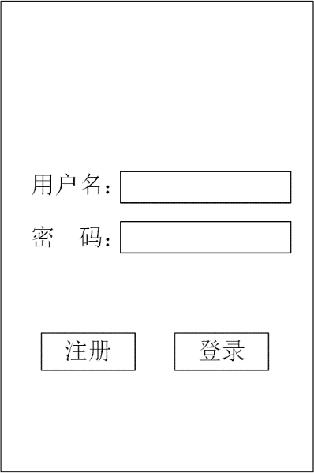 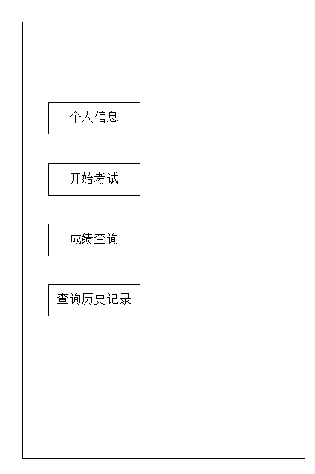 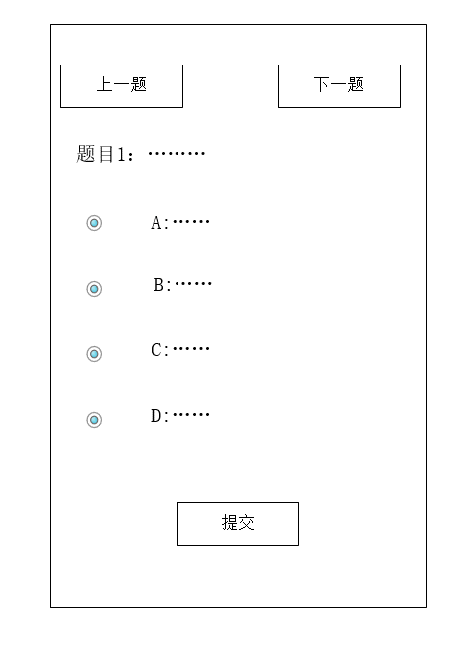

图3.1 小程序端的登录界面、主界面和答题界面原型

**4. 用例图**

用户在登录界面输入账号密码后，登入系统，进入主界面。在主界面，用户可以有四种操作：

1. 个人信息管理，包括查看账户信息、修改账户信息等；

2. 答题，用户选择要作答的试卷后，进入答题界面进行答题和提交；

3. 成绩查询，可以查询用户参与过的考试的成绩；

4. 历史记录查询，用户查看自己的的答题记录，并可以进入查看错题。

用例图如下：

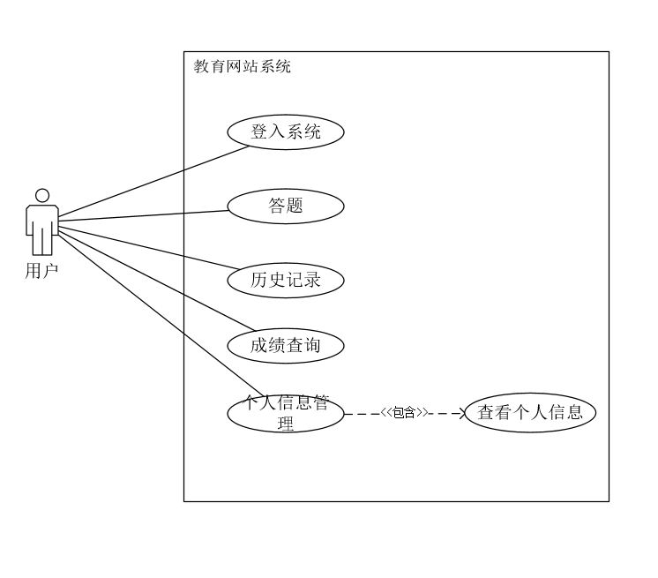

图4.1 用例图

**5. 时序图**

下图描述了用户在进行登录、答题、查询成绩三种情形下，用户与系统对象之间的交互时序情况。

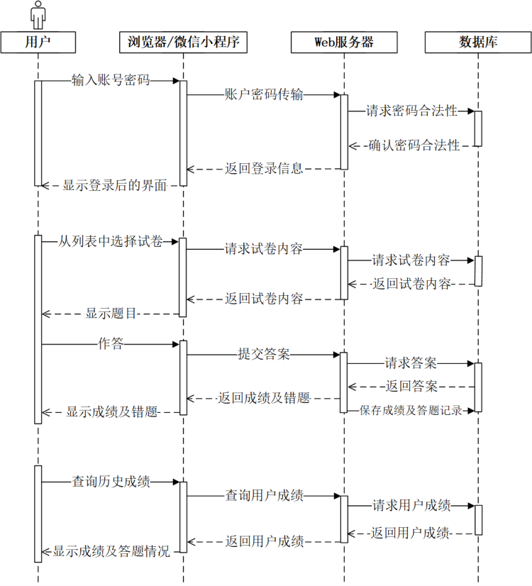

图5.1 时序图